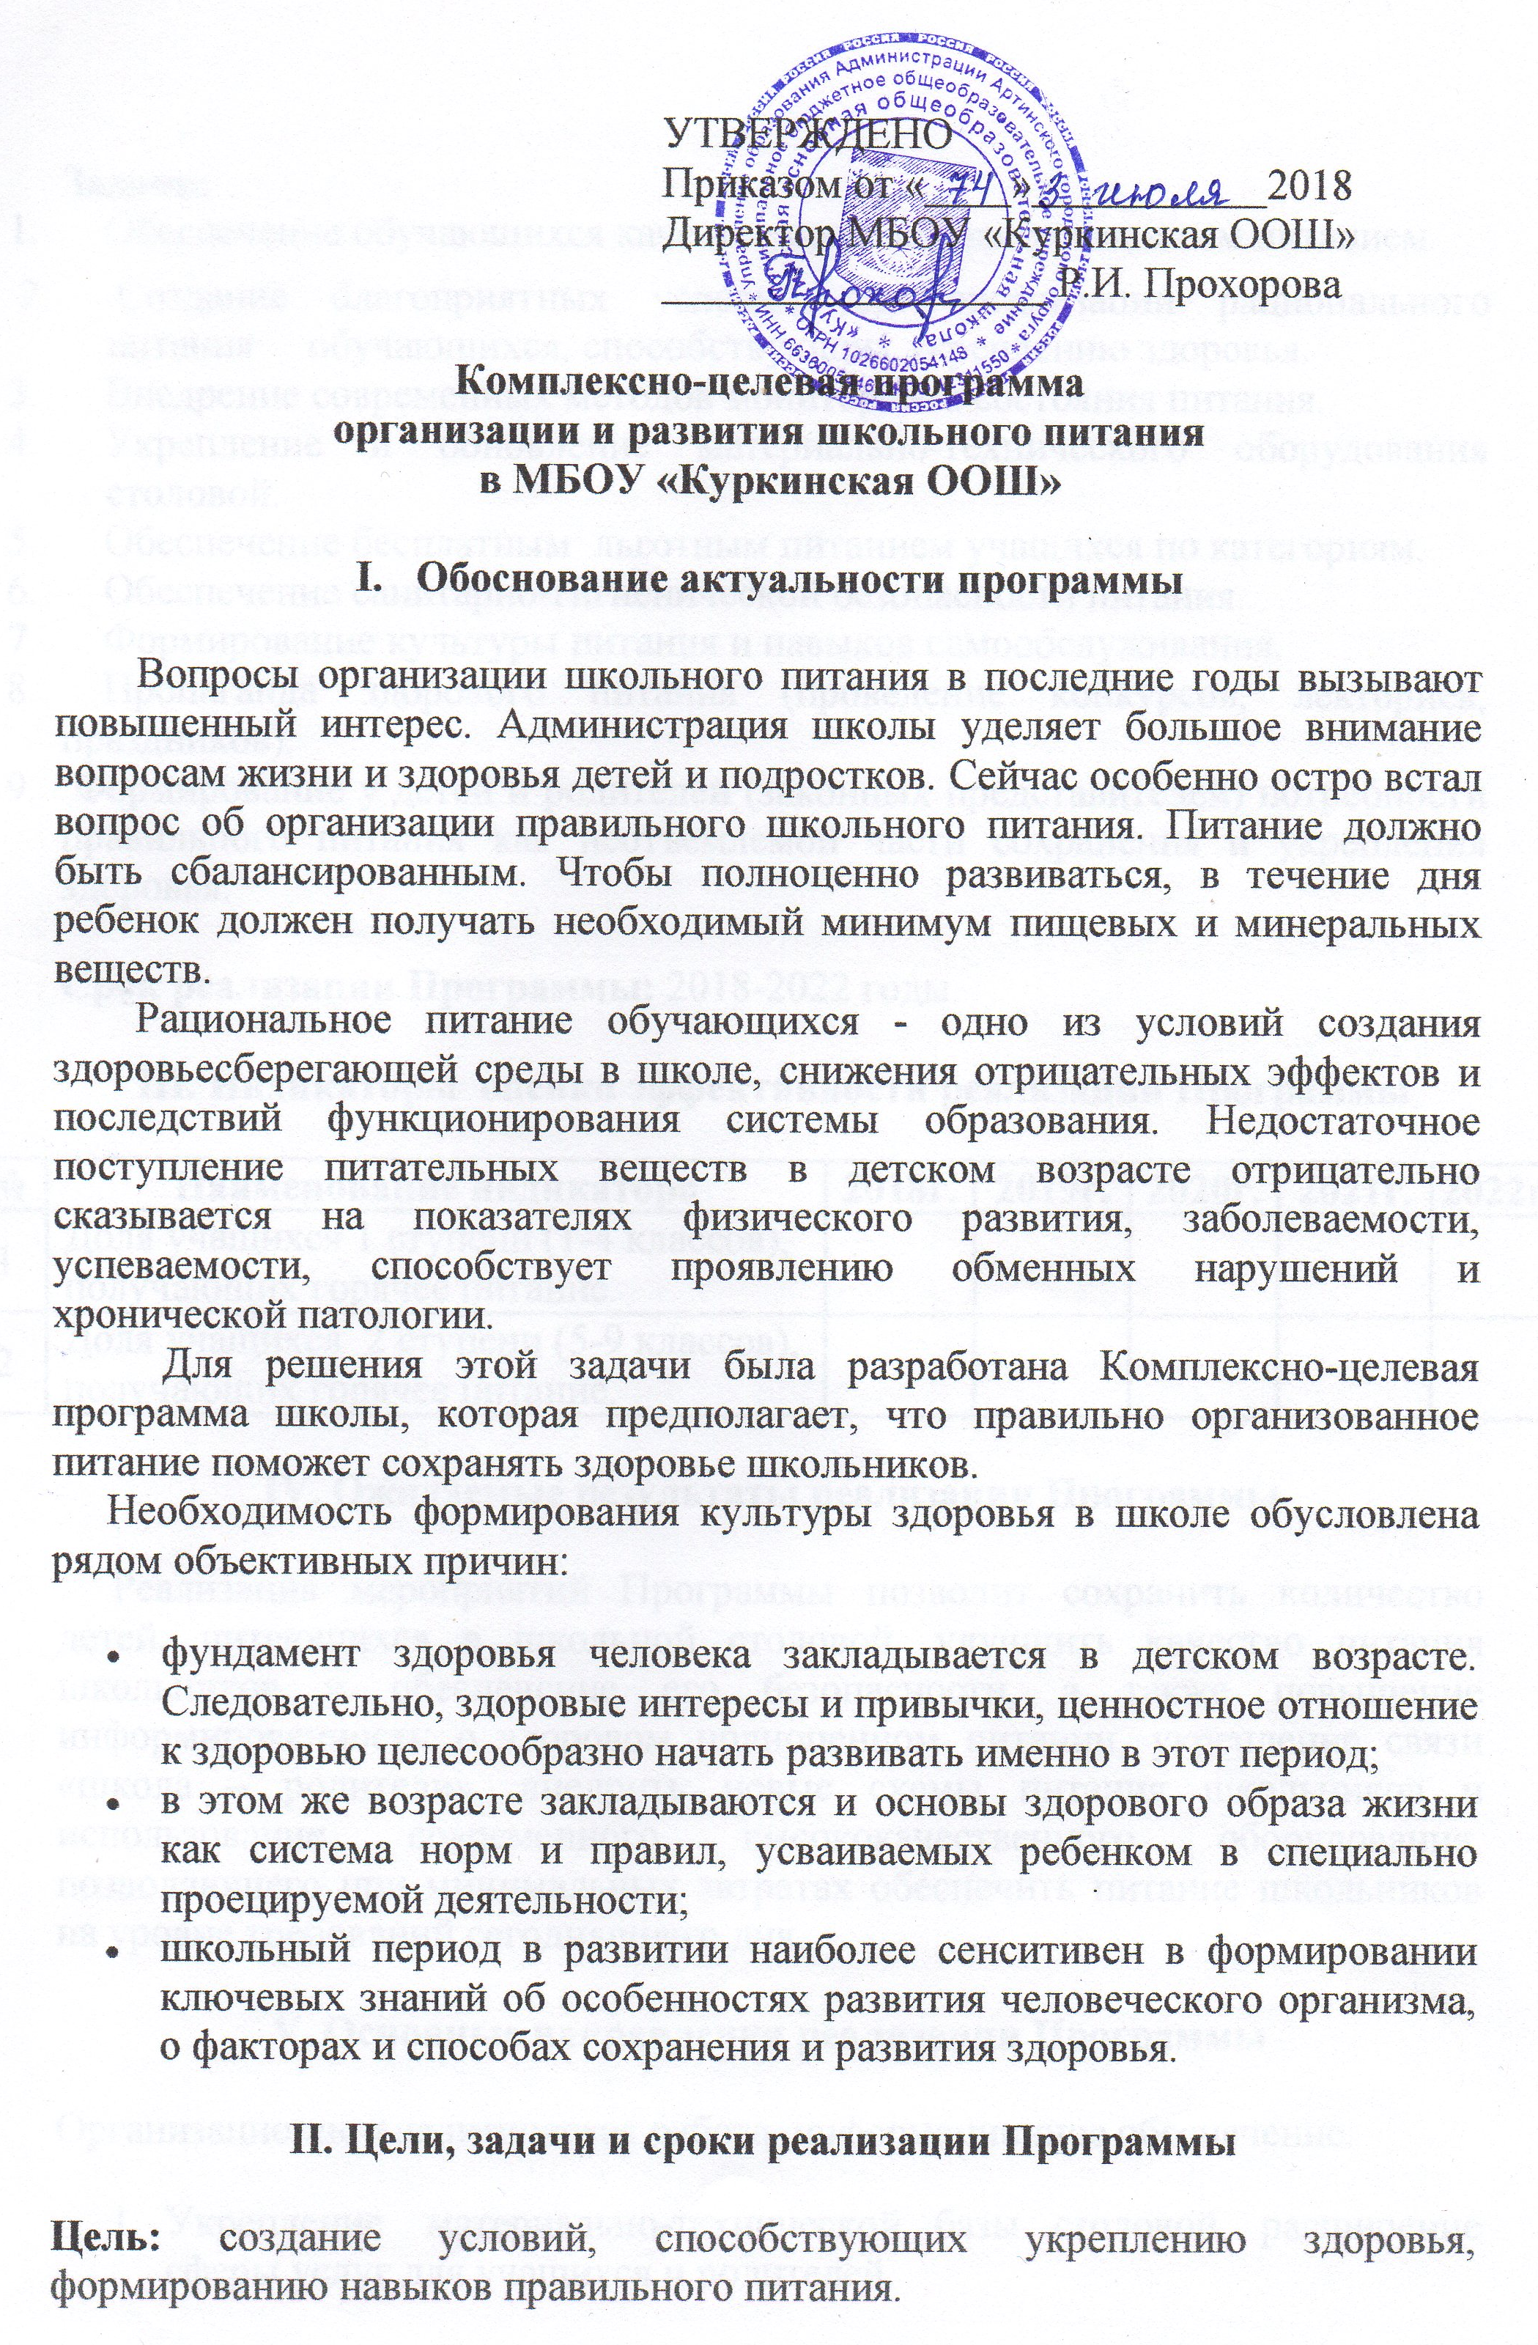

Задачи:
1. Обеспечение обучающихся качественным, сбалансированным питанием.
2. Создание благоприятных условий для организации рационального питания обучающихся, способствующих укреплению здоровья.
3. Внедрение современных методов мониторинга состояния питания.
4. Укрепление и обновление материально-технического оборудования столовой.
5. Обеспечение бесплатным и льготным питанием учащихся по категориям.
6. Обеспечение санитарно-гигиенической безопасности питания.
7. Формирование культуры питания и навыков самообслуживания.
8. Пропаганда здорового питания (проведение конкурсов, лекториев, праздников).
9. Формирование у детей и родителей (законных представителей) потребности правильного питания как неотъемлемой части сохранения и укрепления здоровья.

Срок реализации Программы: 2018-2022 годы.

III. Индикаторы оценки эффективности реализации Программы

№ | Наименование индикатора | 2018г. | 2019г. | 2020г. | 2021г. | 2022г.
1 | Доля учащихся 1 ступени (1-4 классов), получающих горячее питание.
2 | Доля учащихся 2 ступени (5-9 классов), получающих горячее питание.

IV. Ожидаемые результаты реализации Программы

Реализация мероприятий Программы позволит сохранить количество детей, питающихся в школьной столовой, улучшить качество питания школьников и обеспечение его безопасности, а также повышение информированности о здоровом полноценном питании, укрепление связи «школа – родители», внедрить новые схемы питания школьников и использование современного высококачественного оборудования, позволяющего при минимальных затратах обеспечить питание школьников на уровне требований сегодняшнего дня.

V. Основные направления реализации Программы

Организационно-аналитическая работа, информационное обеспечение.
- Укрепление материально-технической базы столовой, расширение сферы услуг для учащихся и родителей.
- Работа по воспитанию культуры питания, пропаганде здорового образа жизни среди учащихся.
- Работа по воспитанию культуры питания, пропаганде здорового образа жизни среди родителей учащихся.
- Мониторинг качеста образования
VI. Комплекс мероприятий, направленных на реализацию Программы

№ | Наименование мероприятия | Сроки | Ответствен-ные
I. Организационно-аналитическая работа, информационное обеспечение
1 | Совещание при директоре по вопросам организации и развития школьного питания | Август | Директор
2 | Совещание классных руководителей «О получении учащимися обедов» | Сентябрь | Заместитель директора по учебной работе
3 | Создание бракеражной комиссии | Сентябрь | Директор
4 | Составление графика приема пищи. | Сентябрь | Заместитель директора по учебной работе
5 | Составление отчета по проверке организации горячего питания в школе | Ежемесячно | Директор
6 | Проверка соответствия рациона питания согласно утвержденному меню | Ежедневно | Дежурный учитель
7 | Осуществление постоянного контроля за работой столовой, состоянием питания, соблюдением санитарно-эпидемиологических норм питания | В течение года | Директор,  бракеражная комиссия
8 | Создание банка данных по желудочно-кишечным заболеваниям | Сентябрь | Мед. работник
9 | Совершенствование практики и системы профилактического осмотра детей, посещающих школу | Ежегодно | Мед. работник
10 | Ведение строгого учета детей по группам здоровья. Формирование групп здоровья по показателям | В течение года | Мед. работник
11 | Организация питания с учетом состояния здоровья детей в школе | Сентябрь | Повар
12 | Согласование перспективного меню | В течение года | Директор
13 | Обеспечение продуктами питания, обогащенными витаминами и микроэлементами | В течение года | ИП «Истомина И.А»
14 | Совещание при директоре по питанию с приглашением классных руководителей 1-9 классов по вопросам:  - «Охват учащихся горячим питанием»,  - «Соблюдение санитарно-гигиенических требований»,  - «Профилактика инфекционных заболеваний» | Ноябрь  Февраль | Директор
15 | Организация бесплатного, льготного питания учащихся | В течение года | Директор
II. Укрепление материально-технической базы столовой,
расширение сферы услуг для учащихся и родителей
1 | Улучшение материально-технологического оборудования школьной столовой. Обновление и ремонт технологического и холодильного оборудования, обеспечение инвентарем | Ежегодно | Директор,  завхоз
2 | Реконструкция помещений школьной столовой с оснащением новым современным высокопроизводительным торгово-технологическим оборудованием | 2018-2022 | Директор,  завхоз
3 | Разработка проектов и сметной документации по ремонту помещений и переоснащению новым современным технологическим оборудованием школьной столовой | 2018-2023 | Директор,  завхоз
4 | Ремонт помещений школьной столовой | 2018-2023 | Директор,  завхоз
5 | Ремонт канализаций и водоснабжения | 2018-2023 | Директор,  завхоз
6 | Ремонт электрооборудования | 2018-2023 | Директор,  завхоз
7 | Ремонт вентиляций | 2018-2023 | Директор,  завхоз
8 | Оснащение новым современным высокопроизводительным технологическим и холодильным оборудованием школьной столовой и линии раздачи под новые технологии приготовления пищи | 2018-2023 | Директор,  завхоз
9 | Обновление кухонного инвентаря, кухонной посуды | 2018-2023 | Директор,  завхоз
10 | Обновление столовой посуды, столовых приборов | 2018-2023 | Директор,  завхоз
11 | Реализация в практической деятельности школы требований СанПиНа в вопросах организации горячего питания | Ежегодно | Директор,  бракеражная комиссия
12 | Проведение педагогических и социально-просветительских мероприятий по уменьшению алкоголизма, наркомании, табакокурения среди детей и подростков | В течение года | Заместитель директора по учебной работе
13 | Формирование методической библиотеки, видеотеки по вопросам здорового питания, здорового образа жизни | В течение года | Библиотекарь
14 | Продолжение эстетического оформления зала столовой | В течение года | Завхоз
15 | Разработка новых блюд, изделий и внедрение в систему школьного питания | В течение года | Повар
III. Работа по воспитанию культуры питания,
пропаганде здорового образа жизни среди учащихся
1 | Ведение мониторинга охвата горячим питанием учащихся. | Ежедневно | Классные руководители
2 | Проведение мониторинга отношения учащихся к организации горячего питания в школе. | Декабрь  Май | Классные руководители
3 | Проведение классных часов по темам:  - «Режим дня и его значение»,  - «Культура приема пищи»,  - «Хлеб – всему голова»,  - «Острые кишечные заболевания и их профилактика» | Октябрь  Декабрь  Февраль  Апрель | Классные руководители,  мед. работник
4 | Конкурс творческих работ (эссе, стихи, сочинения) на тему «Как быть здоровым?» | Декабрь  Март | Учителя русского языка и литературы
5 | Конкурс рисунков, плакатов на тему  «Я люблю жизнь и хочу жить!» | Январь  2020 год | учитель ИЗО
6 | Праздник «Посвящение в первоклассники» | Сентябрь | Учителя начальных классов,  повар
7 | Знакомство с «визитной карточкой столовой» | Октябрь  2014 год | Учителя начальных классов
8 | Праздник «Здравствуй, осень золотая!» | Октябрь | Классные руководители,  повар
9 | День сладкоежки | Ноябрь | Классные руководители
10 | Встреча зимы | Декабрь | Классные руководители,повар
11 | День национальной кухни «Рождественские посиделки» | Январь | Классные руководители,повар
12 | Участие в праздновании Дня защитника Отечества | Февраль | Классные руководители,повар
13 | Встреча весны «Здравствуй, масленица!» | Март | Классные руководители,повар
14 | Дни православной национальной кухни | Апрель | Классные руководители,повар
16 | Утренники «Окончание начальной школы» | Май | Классные руководители,повар
17 | Конкурс среди учащихся 5-8 классов «Хозяюшка» | Март | Учитель технологии
IV. Работа по воспитанию культуры питания,
здорового образа жизни среди родителей учащихся
1 | Просветительская работа среди родителей о правильном и полноценном питании учащихся на родительских собраниях «Основы формирования у ребенка навыков здорового образа жизни. Атмосфера жизни семьи как фактор физического и психического здоровья ребенка. Профилактика вредных привычек и социально обусловленных заболеваний у детей» | 1 раз в квартал | Классные . руководители
2 | Привлечение родителей к проведению внеклассных мероприятий, связанных с формированием правильного отношения к ЗОЖ | В течение года | Классные руководители
3 | Родительский лекторий «Правильное и полноценное питание – залог здоровья каждого ребенка» | Февраль | Классные руководители
4 | Проведение мониторинга отношения родителей к организации горячего питания в школе. | Май | Классные руководители
5 | Организация бесплатного, льготного питания для учащихся. | В течение года | Классные руководители

VII. Организация деятельности комиссии по контролю за организацией и качеством питания обучающихся
Школьная комиссия по контролю за организацией и качеством питания обучающихся существует с 2008 года. В своей деятельности комиссия руководствуется законодательными и иными нормативными правовыми актами Российской Федерации, приказами и распоряжениями органов управления образованием, уставом и локальными актами образовательного учреждения.
Состав школьной комиссии утверждается приказом директора школы на каждый учебный год.
Члены комиссии из своего состава выбирают председателя и секретаря.
Работа комиссии осуществляется в соответствии с планом, согласованным с администрацией школы.
Результаты проверок и меры, принятые по устранению недостатков оформляются актами и рассматриваются на заседаниях комиссии с приглашением заинтересованных лиц.
Заседание комиссии оформляется протоколом и доводится до сведения администрации школы.
Основные направления деятельности комиссии:
1. Оказывает содействие администрации школы в организации питания учащихся.
2. Определяет контингент учащихся, имеющих право на бесплатное или льготное питания.
3. Формирует списки учащихся, имеющих право на бесплатное или льготное питание, и направляют их на утверждение директору школы.
4. Комиссия осуществляет контроль:
- за рациональным использованием финансовых средств, выделенных на питание учащихся;
- за целевым использованием продуктов питания и готовой продукции в соответствии с предварительным заказом;
- за соответствием рационов питания согласно утвержденному меню;
- за качеством готовой продукции;
- за санитарным состоянием пищеблока;
- за выполнением графика поставок продуктов и готовой продукции, сроками их хранения и использования;
- за организацией приема пищи учащихся;
- за соблюдением графика работы столовой.
5. Проводит проверки качества продуктов, поступающей на пищеблок, условия ее хранения, соблюдение сроков реализации, норм раздачи готовой продукции и выполнения других требований, предъявляемых надзорными органами и службами.
6. Организует и проводит опрос обучающихся по ассортименту и качеству отпускаемой продукции и представляет полученную информацию руководству школы.
7. Вносит администрации школы предложения по улучшению обслуживания учащихся.
8. Оказывает содействие администрации школы в проведении просветительской работы среди учащихся и их родителей по вопросам рационального питания.
9. Привлекает родительскую общественность к организации и контролю за питанием учащихся.

VIII. План работы школьной комиссии по контролю за организацией и качеством питания школы
Мероприятия | Сроки | Ответственный
1.Проверка двухнедельного меню | Сентябрь | комиссия
2.Проверка целевого использования продуктов питания и готовой продукции | Ежемесячно | повар
3.Проверка соответствия рациона питания согласно утвержденному меню | Ежедневно | Отв. за питание
4.Использование финансовых средств на питание учащихся | Октябрь, январь | Директор школы,  повар
5.Организация просветительской работы | Октябрь, апрель | комиссия
6.Анкетирование учащихся и их родителей по питанию | Ноябрь | Отв. за питание
7. Контроль за качеством питания | Ежедневно | Отв. за питание, повар
8. Проверка отчетов по питанию | Ежемесячно | повар

IX. Программа производственного контроля
организации питания обучающихся школы
Задачи производственного контроля.
Контролируется:
• правильность оформления сопроводительной документации, правильность маркировки на продукты питания;
• микробиологические показатели качества и безопасности продуктов;
• полнота и правильность ведения и оформления соответственной документации на пищеблоке;
• качество мытья посуды;
• условия и сроки хранения продуктов;
• исправность холодильного и технологического оборудования;
• контроль личной гигиены и своевременное прохождение необходимых осмотров;
• дезинфицирующие мероприятия и т.д.
В программе четко определено:
• что контролируется и проверяется;
• периодичность проверок;
• кем проверяется, выполняется;
• ответственные.

№  п\п | Объект производст-венного контроля | Место контроля, нормативные документы | Перио-дичность | Ответст-венный | Учетно-отчетная форма
1 | Устройство и планировка пищеблока | Соответствие плану размещения технологического оборудования | 1 раз в год | Завхоз | Акт готовности к новому учебному году
2 | Оформление столовой | Обеденный зал | 1 раз в четверть | Председатель комиссии | Книга протоколов заседаний комиссии
3 | Соблюдение санитарного состояния пищеблока | Подсобные помещения пищеблока, обеденный зал | Ежедневно | Директор | Наблюде-ние
4 | Условия хранения поставленной продукции | Холодильное оборудование, подсобные помещения | Ежедневно  2 раза в неделю | Члены комиссии | Наблюде-  ние
5 | Качество поставленных сырых продуктов | Сертификаты на поставляемую продукцию, накладные, гигиенические заключения | Ежедневно | Бракеражная комиссия | Бракераж-  ный журнал
6 | Контроль за ассортиментом и качеством вырабатываемой продукции | Номенклатура продукции, внешний вид, цвет, запах, вкус | 2 раза в год | Члены комиссии | Протокол проверки
7. | Контроль суточной пробы | Специальные контейнеры, температура хранения | Ежедневно | Повар, члены комиссии | Бракераж-  ный журнал
8 | Качество готовой продукции | Внешний вид, цвет, запах, вкус | Ежедневно | Повар, члены комиссии | Бракераж-ный журнал
9 | Соответствие веса отпускаемой готовой продукции утвержденному меню | Раздача | 1 раз в месяц | Комиссия по питанию | Акт проверки
10 | Поточность производственных процессов | Отсутствие или наличие пересечений обработки и потоков сырья, полуфабрикатов, чистой и грязной посуды, инвентаря, тары | 1 раз в полгода | Председатель комиссии | Акт проверки
11 | Соблюдение личной гигиены учащихся перед приемом пищи | Оборудование для мытья рук | Ежедневно | Классные руководители | Наблюде-ние
12 | Соблюдение санитарных правил при мытье посуды | Посудомоечный цех | 1 раз в месяц | Комиссия по питанию | Акт проверки
13 | Проверка организации эксплуатации технологического и холодильного оборудования | Пищеблок | Ежеквар-тально | Завхоз | Акт проверки
14 | Состояние здоровья обучающихся, пользующихся питанием | Медицинские карты | В течение года | Мед. работник | Журнал
15 | Контроль за организацией приема пищи обучающимися | Санитарное состояние обеденного зала, обслуживание, самообслуживание | 1 раз в неделю | Дежурный учитель | Акты проверки
16 | Контроль за отходами | Маркировка тары, своевременный вывоз | В течение года | Повар, завхоз | Акт проверки

X. Предполагаемый результат

  - Сформировать у детей ценностное отношение к собственному здоровью.
  - Сокращение заболеваемости учащихся.
  - Сохранение количества охвата учащихся горячим питанием.
  - Улучшение осведомленности родителей в области рационального питания в семье.
  - Повышение статуса школы как института питания.

XI. Нормативная база по организации питания
в МБОУ «Куркинская ООШ»

- Приказ № 95 от 31 августа 2018 года «Об обеспечении горячим питанием учащихся МБОУ «Куркинская ООШ» 2018-2019 учебном году»
- Приказ № 84 от 01 июля 2018 г. «О создании комиссии по контролю за питанием учащихся».
- Приказ № 85 от 01 июля 2018 г. «О создании бракеражной комиссии».
- Приказ № 85 от 01 июля 2018г., хранение и отслеживание сроков годности и соответствующей сопроводительной документации продуктов питания для обучающихся».
- Приказ № 77 от 01 июля 2018г. «Об организации питьевого режима обучающихся МБОУ «Куркинская ООШ».
- Приказ № 86 от 01 июля 2018г. «О назначении ответственного за снятие и хранение суточных проб».
- Устав школы.
- График организованного питания обучающихся на 2018-2019 учебный год.
- Режим работы школьной столовой.
- Схема снабжения продуктами питания МБОУ «Куркинская ООШ» в 2018-2019 учебном году.

